ECOLE POLYTECHNIQUE
CONCOURS D'ADMI SSI ON 2021
MARDI 13 AVRIL 2021
14h00-18h00
FILIERE MP - Epreuve $n^{∘}4$
PHYSIQUE ET SCI ENCES
DE L'INGÉNIEUR (X)
Durée : 4 heures
L'utilisation des calculatrices n'est pas autorisée pour
cette épreuve
Cette composition ne concerne qu'une partie des candidats de la filière MP, les autres candidats effectuant simultanément la composition d'Informatique $A$.
Pour la filière MP, il y a donc deux enveloppes de Sujets pour cette séance.
L'effet piézo-électrique et deux de ses applications
Nous nous proposons d'étudier l'effet piézo-électrique et deux de ses applications courantes. L'analyse d'un modèle simple permettant de rendre compte du comportement piézo-électrique d'un matériau fera l'objet d'une première partie. Une deuxième partie sera consacrée à l'étude d'un transformateur de tension que sur le schéma (b) elle est étirée selon l'axe ( $O,x$ ) et les barycentres P et N ne sont alors plus confondus. Notons qu'une contraction de la maille selon une direction perpendiculaire à l'axe ( $O,x$ ) (en restant ici dans le plan de la figure) produirait le même effet.
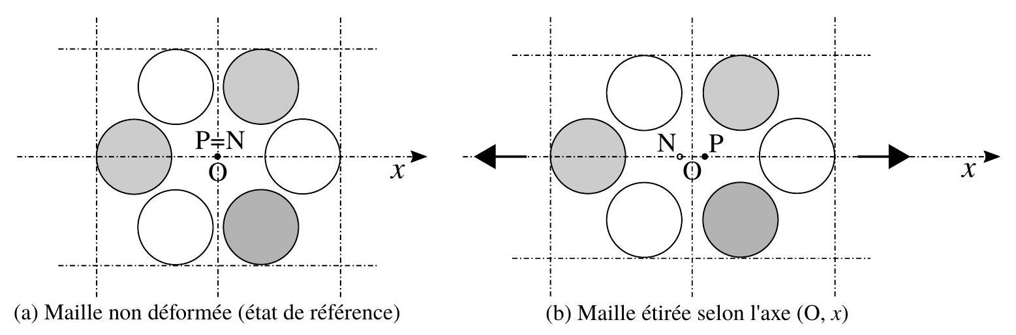
Figure 1 - Illustration de l'effet piézo-électrique : (a) Maille non déformée, les barycentres P et N des atomes respectivement électropositifs (gris) et électronégatifs (blancs) sont confondus; (b) L'étirement de la maille selon l'axe $(O,x)$ fait apparaître un dipôle électrostatique orienté par le vecteur $\vec{NP}$.
$◻$ Dans toute cette étude, la force s'exerçant sur une maille, le champ électrique auquel elle est soumise et 25 sa déformation seront portés par l'axe ( $O,x$ ) (modèle unidimensionnel). Enfin, la force de pesanteur ne sera jamais prise en compte.
$◻$ Les applications numériques seront effectuées avec la précision qu'un calcul à la main permet aisément, et sans excéder deux chiffres significatifs.
Notations et données générales relatives à la partie (1).
Les grandeurs qui apparaissent ici seront présentées dans la suite.
- Masse volumique du milieu piézo-électrique : $ρ=2×{10}^{3} kg⋅{ m}^{−3}$
- Coefficient d'élasticité du milieu piézo-électrique : $A^{′}={10}^{9} Pa$
- Longueur de l'élément piézo-électrique : $L=0,2 mm$
- Masse de l'élément piézo-électrique : $m$
- Permittivité diélectrique du vide : $ε_{0}=8,85×{10}^{−12} F⋅{ m}^{−1}$
- $j$ désigne le nombre complexe de module unitaire et d'argument égal à $π/2$ (notation adoptée dans les trois parties).
1 Étude du comportement d'un milieu piézo-électrique.
Nous appellerons "élément piézo-électrique" (ou parfois "élément") un domaine piézo-électrique que nous supposerons parallélépipédique de longueurs $L_{x}$ (notée $L$ dans la suite), $L_{y}$ et $L_{z}$ selon les axes respectifs $(O,x)$, ( $O,y$ ) et ( $O,z$ ). Sur chacune de ses surfaces d'abscisse $x=0$ et $x=L$ est collée une électrode métallique. Ces électrodes permettent de connecter l'élément à un générateur de tension afin de le soumettre à un champ électrique. Nous notons $S=L_{y}L_{z}$ leur aire.
1.1 Modélisation du comportement électromécanique d'un élément piézo-électrique.
- Modèle de la maille cristalline.
La figure (2) représente le modèle adopté pour décrire le comportement piézo-électrique d'une maille. Les barycentres des atomes électropositifs et électronégatifs sont représentés respectivement par les points P et N affectés des charges effectives $q_{P}=+q(q>0)$ et $q_{N}=−q$. Dans la situation de repos (état de référence), deux couples de deux ressorts (linéaires), de raideurs notées $K_{1}$ et $K_{2}$ maintiennent ces barycentres confondus. Chacun des ressorts est alors de longueur (à vide, donc) $a$. Sous l'action d'une force $\vec{f}=f{\vec{e}}_{x}$ et d'un champ électrique $\vec{E}=E{\vec{e}}_{x}$ extérieurs, cette maille adopte une nouvelle configuration d'équilibre caractérisée géométriquement par l'abscisse $x_{B}$ du point B ainsi que par les abscisses $x_{P}$ et $x_{N}$ des barycentres P et N (abscisses comptées depuis leurs positions d'équilibre respectives).
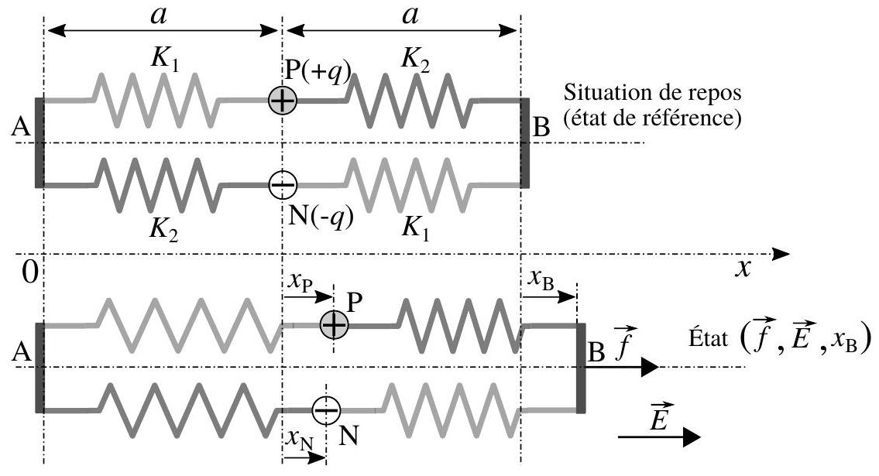
Figure 2 - Modèle adopté d'une maille du réseau cristallin d'un élément piézo-électrique. Schéma supérieur : maille au repos (état de référence) ; Schéma inférieur : maille à l'équilibre soumise à la force $\vec{f}=f{\vec{e}}_{x}$ et au champ électrique $\vec{E}=E{\vec{e}}_{x}$.
Nous supposons que $K_{2}>K_{1}$ et qu'une maille élémentaire possède la même dimension $2a$ selon les trois directions ( $Ox$ ), ( $Oy$ ) et ( $Oz$ ). Afin que la figure (2) reste lisible, les deux associations ( $K_{1},P,K_{2}$ ) et ( $K_{2}, N,K_{1}$ ) en parallèle sont représentées décalées et non superposées, comme elles devraient l'être.
- Indiquer quelle signification physique il convient d'attribuer aux "ressorts" représentés sur la figure (2). Préciser alors la condition, portant sur la variable $x_{B}$, que cette modélisation présuppose.
- Établir l'expression de la force $f=f\left(x_{B},E\right)$ correspondant à la situation d'équilibre.
- Passage à la limite continue.
Nous nous plaçons maintenant à une échelle mésoscopique. L'abscisse d'un point M du cristal piézo-électrique est notée $x$. Sous l'effet de la déformation de ce cristal, chaque point se déplace de sa position de repos M à une position $M^{′}$. Nous définissons alors le champ de déplacement $\vec{u}(M)$ par la relation :
Nous définissons d'autre part le vecteur polarisation $\vec{P}=P{\vec{e}}_{x}$ comme la densité volumique de moments dipolaires (le moment dipolaire $\vec{p}$ a été introduit dans la question (3)).
Les résultats établis précédemment conduisent à adopter les relations locales suivantes, liant la composante $P$ et la contrainte $σ$ au champ de déplacement $u$ et à la composante $E$ du champ électrique :
Par ailleurs, nous envisageons des situations pour lesquelles les grandeurs mises en relation dépendent, $a$
3. Nous définissons le moment dipolaire électrique d'une maille par le vecteur $\vec{p}=p{\vec{e}}_{x}$ où $p=q\left(x_{P}−x_{N}\right)$. Exprimer $p$ en fonction des variables $x_{B}$ et $E$ ainsi que des paramètres du modèle.
4. Nous considérons un élément piézo-électrique formé d'un assemblage de $N_{1}×N_{2}×N_{3}$, selon les axes respectifs ( $O,x$ ), ( $O,y$ ) et ( $O,z$ ), mailles telles que celle représentée sur la figure (2). Elles sont supposées être soumises au même champ électrique $\vec{E}=E{\vec{e}}_{x}$. Par ailleurs, cet assemblage est soumis, à son extrémité droite (d'abscisse $N_{1}×2a$ ), à la force $\vec{F}=F{\vec{e}}_{x}$. L'élongation totale de cet assemblage, dans ces conditions, est notée $Δ$.
Exprimer $F$ en fonction de $E,Δ$ et des paramètres du modèle (toujours en situation d'équilibre).
5. Nous notons $σ=F/S$ la contrainte (force par unité de surface) à laquelle est soumis l'élément piézo-électrique et $Δ_{r}=Δ/L$ son allongement relatif (algébrique). Exprimer $σ$ en fonction de $Δ_{r}$ et $E$, ainsi que des paramètres $K_{1},K_{2},a$ et $q$.
une position $M^{′}$. Nous définissons alors le champ de déplacement $\vec{u}(M)$ par la relation :
$$\vec{u}(M)=\vec{{MM}^{′}}=u{\vec{e}}_{x}$$
Nous définissons d'autre part le vecteur polarisation $\vec{P}=P{\vec{e}}_{x}$ comme la densité volumique de moments dipolaires (le moment dipolaire $\vec{p}$ a été introduit dans la question (3)).
$P$ et la contrainte $σ$ au champ de déplacement $u$ et à la composante $E$ du champ électrique :
Les résultats établis précédemment conduisent à adopter les relations locales suivantes, liant la composante
$$\left\{\begin{matrix}P=αE+β\frac{∂u}{∂x} \text{ où } α=Cste>0 \text{ et } β=Cste \\ σ=A\frac{∂u}{∂x}−BE \text{ où } A=Cste>0 \text{ et } B=Cste\end{matrix}\right.$$
priori, de l'abscisse $x$ et du temps $t$. La contrainte $σ=σ(x,t)$ représente alors la force par unité de surface qu'exerce la partie droite (abscisses $>x$ ) sur la partie gauche (abscisses $≤x$ ) de l'élément piézo-électrique, à l'abscisse $x$ et au temps $t$.
6. Indiquer comment construire une longueur caractéristique $L_{u}^{⋆}$ de variation de la fonction $u$ et en proposer une expression. Préciser comment doivent être hiérarchisées l'échelle de longueur cristalline $2a$, celle de la longueur $L_{u}^{⋆}$ et celle de l'accroissement $dx$.
7. Donner l'expression, en fonction des paramètres $K_{1},K_{2},a$ et $q$, de chacun des coefficients $α,β,A$ et $B$ issus du modèle que nous avons développé. Vérifier que $β=B$.
1.2 Étude électrostatique.
Les électrodes de l'élément piézo-électrique sont connectées aux bornes d'un générateur de tension (supposé idéal) délivrant une différence de potentiel $ψ$. Ce générateur, par l'intermédiaire du courant $i$ qu'il débite, fournit les charges (algébriques) $−Q$ à l'électrode de gauche et $+Q$ à celle de droite. Ce système est représenté sur la figure (3). L'électrode de gauche est supposée maintenue fixe et définir la référence du potentiel électrique. Celle de droite suit le déplacement de la surface d'abscisse $x=L$ de l'élément piézo-électrique à laquelle elle est liée. Son déplacement est donc décrit par la variable $u(L,t) (|u(L,t)|≪L)$. Elle est soumise, de la part de l'extérieur, à une force $\vec{F}=F{\vec{e}}_{x}$. Nous notons $\vec{E}=E{\vec{e}}_{x}(E=E(x,t))$ le champ électrique dans le milieu.
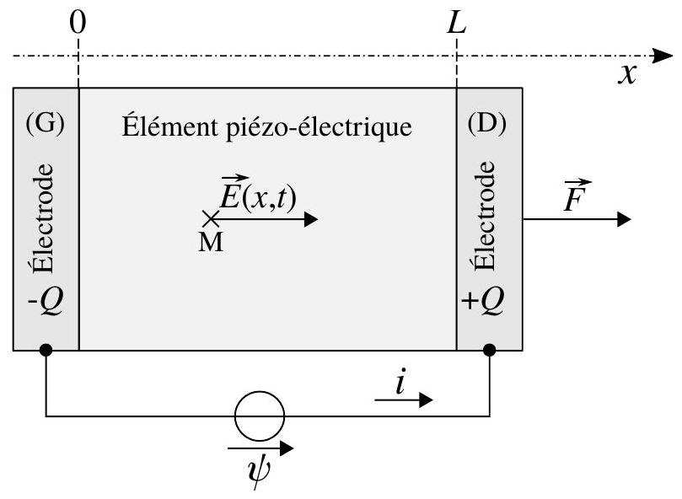
Figure 3 - Élément piézo-électrique comportant deux électrodes métalliques connectées à un générateur. Elles soumettent cet élément à la différence de potentiel $ψ$. Notons que c'est le signe de la composante algébrique $E(x,t)$ qui donnera, localement en espace et en temps, le sens véritable du champ électrique $\vec{E}$.
$◻$ Nous admettrons que le vecteur polarisation $\vec{P}$ (défini par la première des équations (2)) est à l'origine de l'apparition :
- dans le milieu piézo-électrique, d'une densité volumique de charge d'expression $ρ_{P}=−div\vec{P}$;
- sur la frontière du milieu piézo-électrique, d'une densité surfacique de charge d'expression $σ_{P}=\vec{P}⋅\vec{n}$ où $\vec{n}$ est le vecteur unitaire normal à la surface au point considéré, orienté de l'intérieur vers l'extérieur du milieu.
Nous rappelons que le milieu est isolant et qu'il reste électriquement neutre. Seules les électrodes peuvent échanger des charges avec le générateur. Par ailleurs, nous admettrons que le champ électrique reste nul dans les électrodes métalliques et que les charges $±Q$ qu'elles portent se répartissent sur les surfaces se faisant face (c'est-à-dire celles étant en contact avec le milieu piézo-électrique). Enfin, nous nous plaçons dans le cadre des régimes quasi permanents.
8. Établir, à partir de l'équation de Maxwell-Gauss, l'équation liant la composante $E$ du champ électrique à la dérivée partielle $∂u/∂x$ et à une fonction du temps $f_{Q}=f_{Q}(t)$, à ce stade encore arbitraire. Nous poserons $ε=ε_{0}+α$.
9. Relier la fonction $f_{Q}=f_{Q}(t)$ à la charge $Q=Q(t)$ portée par l'électrode de droite. Établir alors que la composante $E=E(x,t)$ vérifie l'équation :
$$ϵE=−β\frac{∂u}{∂x}−\frac{Q}{S}$$
- Déduire de l'équation (3) l'expression du potentiel électrostatique $V=V(x,t)$ en fonction du déplacement $u=u(x,t)$, de la charge $Q=Q(t)$, de l'abscisse $x$ ainsi que des paramètres du modèle. Exprimer ensuite la différence de potentiel $ψ=ψ(t)$ en fonction de $Q(t)$ et $u(L,t)$. On fera apparaître, dans cette expression, la capacité électrique $C_{e}=εS/L$.
- Établir que la contrainte $σ$ peut s'écrire sous la forme :
$$σ(x,t)=A^{′}\frac{∂u}{∂x}+\frac{B^{′}}{S}Q(t) (u=u(x,t))$$
1.3 Étude mécanique.
Le comportement mécanique de l'élément piézo-électrique en régime dynamique est caractérisé par le champ de déplacement $u=u(x,t)$ qu'il s'agit de déterminer.
12. En appliquant le principe fondamental de la dynamique à une tranche élémentaire $S×[x,x+dx]du$ milieu, établir que l'équation aux dérivées partielles vérifiée par la fonction $u$ prend la forme :
$$\frac{∂^{2}u}{∂t^{2}}=c^{2}\frac{∂^{2}u}{∂x^{2}}$$
On précisera l'expression du coefficient $c$ (choisi positif).
- Nous rechercherons les solutions de l'équation (5) sous la forme d'ondes harmoniques, écrites en représentation complexe :
$$\underline{u}(x,t)=\underline{\overset{˜}{u}}exp⁡(jωt−jkx) \text{ où } \underline{\overset{˜}{u}}=\text{ Cste }∈C , ω∈C \text{ et } k∈C$$
Préciser l'expression de chacune des constantes $A^{′}$ et $B^{′}$.
13. Justifier que, structurellement, l'équation (5) impose qu'à une pulsation $ω$ soient associés deux nombres d'onde $k_{+}$et $k_{−}$. Donner leur expression.
14. Dans le cas où $ω∈R$ (supposée alors positive, voire nulle), justifier que les solutions prennent la forme :
$$\underline{u}(x,t)=\underline{\overset{˜}{u}}exp⁡(jωt)sin⁡(kx)$$
L'amplitude complexe $\underline{\overset{˜}{u}}$ n'est, a priori, plus celle apparaissant dans l'équation (6).
- Étude du régime libre sans charge mécanique.
Nous supposons ici que $Q=$ Cste $=0$ et qu'en $x=L$ la surface du milieu n'est soumise à aucune contrainte extérieure (extrémité droite libre). Il s'agit de caractériser les modes propres de vibration mécanique du milieu en définissant la famille de couples de pulsation $ω$ et de nombre d'onde $k$ alors sélectionnée.
15. Justifier que la pulsation $ω$ est, dans ce cas, réelle (que nous choisirons positive).
16. Établir que les solutions de l'équation aux dérivées partielles (5) prennent alors la forme :
$$u_{q}(x,t)=A_{q}cos⁡\left(ω_{q}t\right)f_{q}(x) \text{ où } f_{q}(x)=sin⁡\left(k_{q}x\right) \left(q∈N^{⋆}\right)$$
Donner l'expression du nombre d'onde $k_{q}$ ainsi que celle de la pulsation $ω_{q}$ correspondant au mode $q$. On choisira la dépendance de ces grandeurs avec l'entier $q$ telle que la valeur $q=1$ corresponde au premier mode (c'est-à-dire à celui de plus basse fréquence).
17. Représenter graphiquement la dépendance des fonctions $f_{1}$ et $f_{2}$ avec la variable $x/L$.
- Étude du régime libre avec charge mécanique inertielle.
Nous nous plaçons encore dans le cas où $Q=0$ mais la surface d'abscisse $x=L$ entraîne maintenant, dans son déplacement, un objet solide de masse $M_{o}$. Cet objet représente l'électrode droite, liée éventuellement à un élément devant être mis en mouvement. Il n'est soumis à aucune autre force que celle qu'exerce sur lui le milieu piézo-électrique à la surface duquel il est fixé.
18. Justifier que, dans ce cas encore, $ω∈R$ (que nous choisirons positive).
19. Nous supposons que la longueur $L_{o}$ de l'objet, selon l'axe ( $Ox$ ), vérifie $kL_{o}≪1$. Traduire la condition limite en $x=L$. Préciser en quoi l'hypothèse adoptée ici conditionne son écriture.
20. Établir que le nombre d'onde $k$ est alors solution de l'équation :
$$cot⁡(θ)=μθ \text{ où } θ=kL$$
Donner l'expression de la constante positive $μ$ en fonction de $M_{o},ρ,S$ et $L$. En proposer une interprétation physique.
21. Nous envisageons le cas où $M_{o}=3m$. La figure (4) représente graphiquement la fonction $θ↦cot⁡(θ)$ sur l'intervalle $[0,3π]$. Donner, à l'aide de cette figure, l'expression approchée du nombre d'onde $k_{q}$ et celle de la fréquence correspondante $f_{q}=ω_{q}/(2π)$, en fonction de $q$ (c'est-à-dire de ce seul paramètre), pour $q≥2$. Calculer la valeur de $f_{2}$. On présentera la démarche suivie. Nous rappelons que le mode numéro $q=1$ est celui de plus basse fréquence.
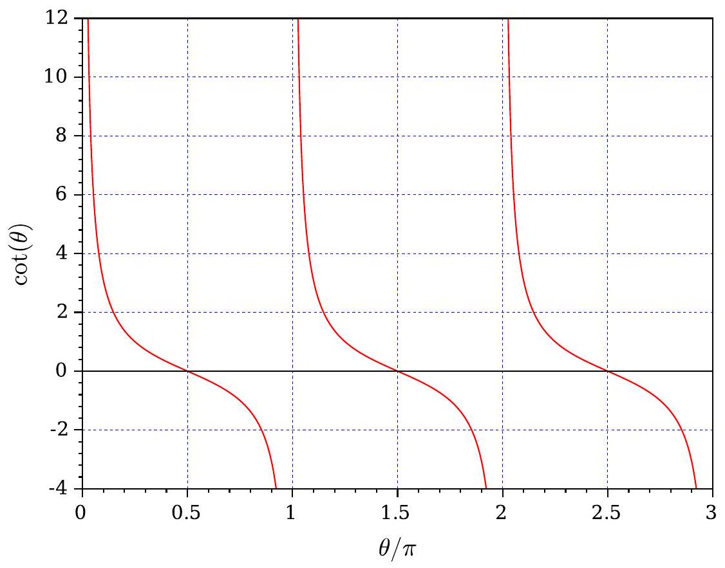
Figure 4 - Représentation graphique de la fonction $θ↦cot⁡(θ)(θ∈[0,3π])$.
- Analyser successivement les situations telles que $μ≪1$ et $μ≫1$. Donner une interprétation du cas particulier correspondant au mode $q=1$.
1.4 Adaptation de la modélisation à un cadre pratique.
Nous souhaitons établir un modèle mécanique simplifié de l'élément piézo-électrique reproduisant, dans un cadre restreint et de façon approchée, son comportement. Nous nous plaçons dans le cas où $Q=0$ et $M_{o}=0$ (extrémité droite libre) et nous adoptons le champ de déplacement relatif au premier mode correspondant qui s'écrit alors :
$$u(x,t)=u_{1}cos⁡\left(ω_{1}t\right)sin⁡\left(k_{1}x\right) \text{ où } k_{1}=\frac{π}{2L} \left(u_{1}=\text{ Cste }∈R\right)$$
Par ailleurs, nous ne nous intéressons plus qu'au mouvement de la surface d'abscisse $x=L$ de l'élément piézo-électrique, limité à un domaine fréquentiel s'étendant guère au-delà du premier mode. Nous souhaitons établir à quelles conditions le système mécanique continu d'origine (noté $S$ ) est équivalent à un système discret $S^{⋆}$ constitué d'une masse (effective) $m^{⋆}$ et d'un ressort de raideur (effective) $K^{⋆}$. La position de la masse $m^{⋆}$ est repérée par la variable $Δ=Δ(t)=u(L,t)$. Nous appuierons la condition d'équivalence des systèmes $S$ et $S^{⋆}$ sur un critère énergétique. Cette situation d'équivalence est illustrée sur la figure (5).
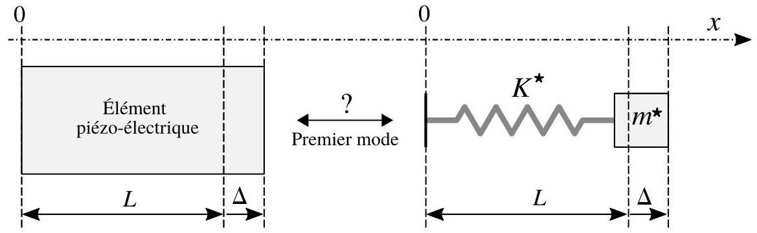
Figure 5 - Recherche de l'équivalence masse-ressort, d'un point de vue énergétique, de l'élément piézo-électrique, pour le premier mode.
- Imposons que l'énergie cinétique $E_{c}^{⋆}$ du système $S^{⋆}$ reste, à tout instant, égale à celle (notée $E_{c}$ ) du système $S$, pour $Δ(t)=u(L,t)$. Établir la relation liant la masse effective $m^{⋆}$ à la masse $m$ de l'élément piézo-électrique assurant cette égalité. Analyser ce résultat.
- En adaptant le critère énergétique adopté pour identifier $m^{⋆}$, déterminer l'expression de la raideur effective $K^{⋆}$ en fonction des grandeurs $A^{′},S$ et $L$. On présentera chaque étape de ce calcul. Comparer cette expression à celle de la raideur $K^{0}$ que l'élément présente en statique (ou dans la limite quasistatique).
- Vérifier que les expressions trouvées conduisent bien à la pulsation $ω_{1}$ du premier mode (se reporter aux questions (12) et (16)).
- Nous adoptons maintenant ce modèle en considérant que l'élément piézo-électrique est équivalent au système masse-ressort ( $m^{⋆},K^{⋆}$ ) représenté sur la figure (5). Dans ce cadre, les équations décrivant le comportement électromécanique de l'élément piézo-électrique prennent la forme (se reporter aux questions (10) et (11)) :
$$\left\{\begin{matrix}ψ=\frac{Q}{C_{e}}+\frac{B}{ε}Δ \text{ où } C_{e}=\frac{εS}{L} \text{ (capacité électrique) } \\ F_{L}=K^{⋆}Δ+\frac{B}{ε}Q\end{matrix}\right.$$
Nous avons, par ailleurs, considéré que $β=B$ (se reporter à la question (7)).
$◻$ Nous notons $γ=(S/L)B=\left(C_{e}/ε\right)B,K_{e}=γB/ε$ et $K^{⋆⋆}=K^{⋆}−K_{e}\left(\right.$ en pratique, $\left.K^{⋆⋆}>0\right)$.
Le déplacement $Δ=u(L,t)$ de la surface d'abscisse $x=L$ est défini sur les figures ( $5$ ) et ( $6$ ). La différence de potentiel $ψ$, la charge $Q$ et le courant $i$ sont définis sur les figures (3) et (6). La grandeur $F_{L}$ représente la force exercée par l'extérieur au milieu piézo-électrique sur la surface d'abscisse $x=L$ de ce dernier. Cette surface est liée à un objet (électrode éventuellement solidaire d'un autre élément) de masse $M_{o}$ qui suit son mouvement. Nous notons $M=m^{⋆}+M_{o}$ la masse mobile totale. Enfin, cet objet est soumis à une force ${\vec{F}}_{o}=F_{o}{\vec{e}}_{x}$, extérieure au système électromécanique ( $M,K^{⋆},Q$ ). La figure ( $6$ ) représente l'élément piézo-électrique dans cet environnement.
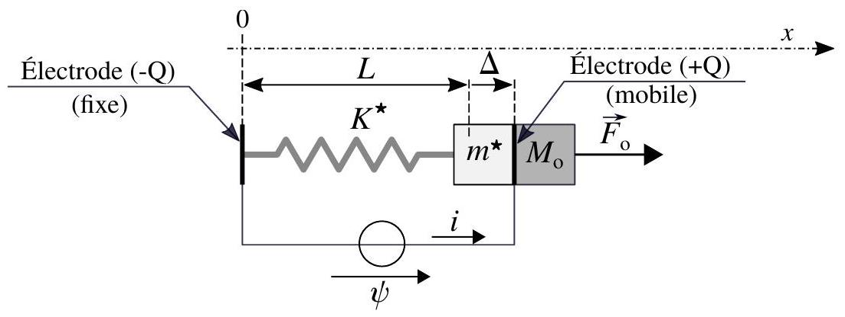
Figure 6 - Modèle mécanique ( $m^{⋆},K^{⋆}$ ) de l'élément piézo-électrique lié à un objet rigide de masse $M_{o}$. Ce dernier est soumis à une force ${\vec{F}}_{o}=F_{o}{\vec{e}}_{x}$, extérieure au système électromécanique ( $M=m^{⋆}+M_{o},K^{⋆},Q$ ). Les électrodes sont soumises à la différence de potentiel $ψ$.
Nous souhaitons caractériser le comportement harmonique de ce système. Nous écrirons chacune des variables du temps $t$ en représentation complexe, sous la forme :
$$\underline{s}(t)=\underline{\overset{˜}{s}}exp⁡(jωt)$$
- Écrire le principe fondamental de la dynamique appliqué à la masse $M$. En déduire la relation liant l'amplitude complexe $\underline{{\overset{˜}{F}}_{o}}$ de la force extérieure aux amplitudes complexes $jω\underline{\overset{˜}{Δ}}$ et $\underline{\overset{˜}{ψ}}$ de la vitesse et du potentiel. On ne fera intervenir, dans cette relation, que le paramètre $γ$ et la grandeur $Z_{\text{méca }}$ définie par la relation :
$$Z_{\text{méca }}(jω)=jωM+\frac{K^{⋆⋆}}{jω}$$
Cette grandeur définit l'impédance mécanique du système masse-ressort ( $M,K^{⋆⋆}$ ).
27. Exprimer l'amplitude complexe $\underline{\overset{˜}{ı}}$ du courant en fonction des amplitudes complexes $jω\overset{˜}{ψ}$ et $jω\underline{\overset{˜}{Δ}}$. On ne fera intervenir, dans cette relation, que le paramètre $γ$ et la capacité électrique $C_{e}$.
28. Les résultats établis en réponse aux question ( $26$ ) et ( $27$ ) permettent d'établir que ce système électromécanique peut être symboliquement représenté selon le schéma de la figure (7). L'opérateur (T) symbolise le couplage électromécanique apparaissant dans un élément piézo-électrique. Il joue un rôle analogue à celui d'un transformateur électrique.
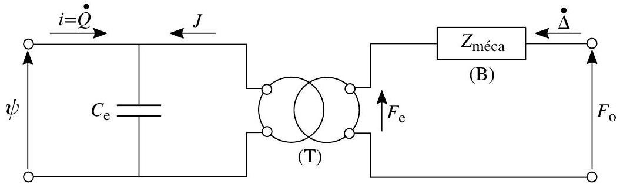
Figure 7 - Schématisation, en empruntant la symbolisation de l'électrocinétique, du système électromécanique représentant un élément piézo-électrique soumis à la différence de potentiel $ψ$ et à la force extérieure $F_{o}{\vec{e}}_{x}$.
Donner l'expression de chacune des grandeurs $J$ et $F_{e}$. En déduire l'expression du rapport de transformation défini par le rapport $F_{e}/ψ$.
Représenter le contenu du dipôle (B) en restant dans la logique de cette représentation, c'est-à-dire en utilisant les symboles de l'électrocinétique.
Indiquer pourquoi le transformateur (T) est dit "parfait".
29. Nous nous plaçons dans le cas où $F_{o}=0$. À partir du modèle du transformateur représenté sur la figure (7), préciser la composition de l'impédance électrique $Z_{Q}$ perçue par le générateur délivrant la différence de potentiel $ψ$.
- Dans la réalité, l'impédance mécanique (définie par l'équation (13)) comprend un terme supplémentaire, indépendant de la pulsation. Ce terme traduit la dissipation de l'énergie mécanique se produisant au sein du milieu au cours de sa déformation. Transposé dans le domaine électrique, il correspond à une résistance.
2 Application de l'effet piézo-électrique à la transformation de tension.
Nous adoptons le modèle discret ( $m^{⋆},K^{⋆}$ ) d'un élément piézo-électrique, chargé inertiellement par une masse $M_{o}$, représenté sur la figure (6). Ses électrodes sont soumises à la différence de potentiel $ψ$ et la masse $M_{o}$ à la force extérieure ${\vec{F}}_{o}=F_{o}{\vec{e}}_{x}$. Ce système électromécanique correspond au schéma symbolique présenté sur la figure (7).
Nous plaçons tête-bêche $^{2}$ un premier élément $^{3}{\left(m^{⋆},K^{⋆},ψ\right)}_{1}$, associé à une masse $M_{o}$, et un second élément ( ${\left.m^{⋆},K^{⋆},ψ\right)}_{2}$ (de caractéristiques a priori différentes). La force ${\vec{F}}_{o}=F_{o}{\vec{e}}_{x}$ devient la force ${\vec{F}}_{2/o}$, appliquée par l'élément (2) sur l'objet. La figure (8) représente la mise en correspondance des schémas symboliques de ces deux systèmes, avant leur association.
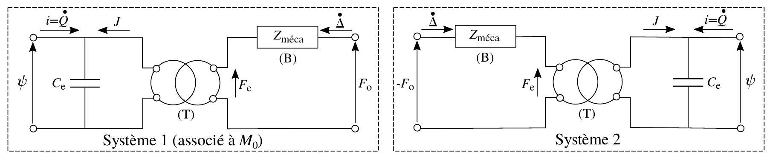
Figure 8 - Schémas symboliques de deux éléments piézo-électriques placés en correspondance, avant leur association. Les variables et paramètres propres à chaque système 1 et 2 doivent être lus comme portant l'indice 1 ou 2 correspondant, exceptée la variable $F_{o}$ qui leur est commune. La masse $M_{o}$ est prise en compte dans l'impédance mécanique $Z_{\text{méca }1}$ du système (1).
Effectuons maintenant le retournement haut $⇆$ bas du système (2) afin de transformer $−F_{o}$ en $F_{o}$ (orientée vers le haut). Parallèlement, la vitesse ${\overset{˙}{Δ}}_{2}$ est changée, sur la branche supérieure de son circuit primaire, en $−{\overset{˙}{Δ}}_{2}={\overset{˙}{Δ}}_{1}$ (vitesse commune des surfaces mises en contact). Les deux schémas peuvent alors être raccordés, les impédances mécaniques s'additionnant. La figure (9) illustre cette opération.
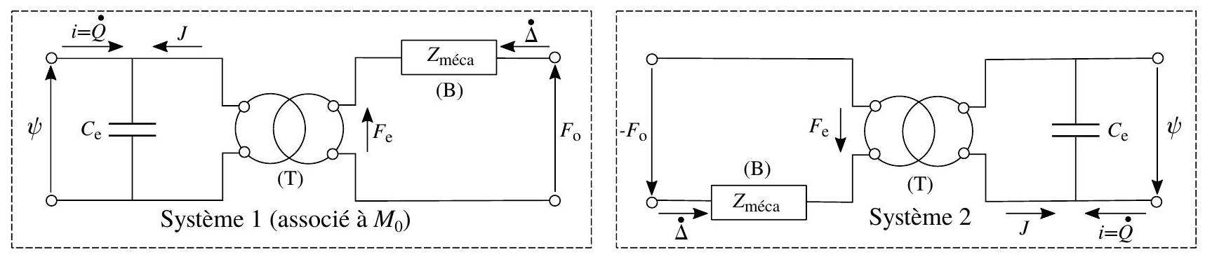
Figure 9 - Schémas symboliques de deux éléments piézo-électriques prêts à être associés. Les variables et paramètres propres à chaque système 1 et 2 doivent être lus comme portant l'indice 1 ou 2 correspondant, exceptée la variable $F_{o}$ qui leur est commune. La masse $M_{o}$ est prise en compte dans l'impédance mécanique $Z_{\text{méca }1}$ du système (1).
Enfin, transformons les grandeurs mécaniques en grandeurs électriques correspondantes en les ramenant au circuit primaire du transformateur $T_{1}$. Nous aboutissons finalement au schéma représenté sur la figure (10). Sur cette figure sont introduites les nouvelles notations et conventions utilisées dans cette partie. Nous notons $m$ ( $m=$ Cste $∈R$ ) le rapport de transformation du transformateur (idéal) ( T ), c'est-à-dire que $U_{2}=mU_{1}$ et $J_{2}=J_{1}/m$. Dans toute la suite, nous noterons $X_{1}=X_{1}(t)$ une variable réelle dépendant du temps $t$ et ${\underline{X}}_{1}={\underline{X}}_{1}(ω)$ l'amplitude de la grandeur complexe qui lui est associée, en régime harmonique de pulsation $ω$.
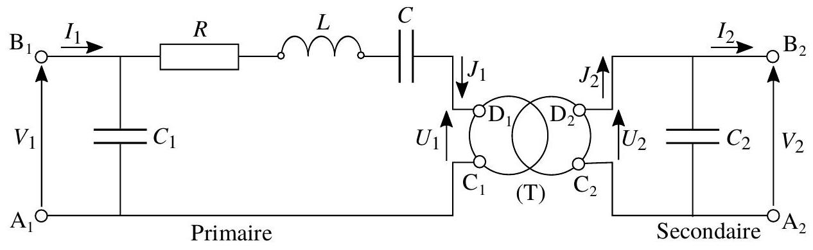
Figure 10 - Modèle électrique de deux éléments piézo-électriques en interaction formant un transformateur réalisant le conversion $\left(V_{1},I_{1}\right)→\left(V_{2},I_{2}\right)$. Nous rappelons que les éléments $R,L$ et $C$ traduisent, dans le domaine électrique, le comportement mécanique des deux éléments piézo-électriques couplés par l'intermédiaire de la masse $M_{o}$.
2.1 Détermination des éléments du schéma équivalent.
Il s'agit de déterminer, à partir d'une étude fréquentielle du transformateur, les valeurs des paramètres de son modèle équivalent représenté sur la figure (10). Nous nous limiterons à la détermination des éléments $C_{1},R,L$ et $C$ situés au primaire du transformateur. Pour cela nous réalisons un essai en court-circuit. Dans ces conditions $V_{2}=U_{2}=0$ et donc $U_{1}=0$. L'admittance d'entrée du transformateur s'exprime alors :
$$Y_{1}=\frac{{\underline{I}}_{1}}{{\underline{V}}_{1}}=jC_{1}ω+\frac{1}{R+j(Lω−1/(Cω))}$$
Par ailleurs, nous définissons les deux pulsations caractéristiques suivantes :
$$\left\{\begin{matrix}ω_{s}=\frac{1}{\sqrt{LC}} \text{ (pulsation se rapportant au comportement mécanique du transformateur) } \\ ω_{p}=\frac{1}{\sqrt{LC_{eq}}} \text{ où } C_{eq}=\frac{CC_{1}}{C+C_{1}} \left(C_{1}≫C\right)\end{matrix}\right.$$
La pulsation $ω_{s}$ correspond sensiblement au maximum de $\left|Y_{1}\right|$ et $ω_{p}$ à son minimum.
La figure (11) représente, sur le tracé de gauche, la dépendance du module de l'admittance $Y_{1}$ en fonction de la fréquence, en représentation $\log_{10}−\log_{10}$. Le tracé de droite représente le lieu de $Y_{1}$ dans le plan complexe, paramétré par la pulsation.
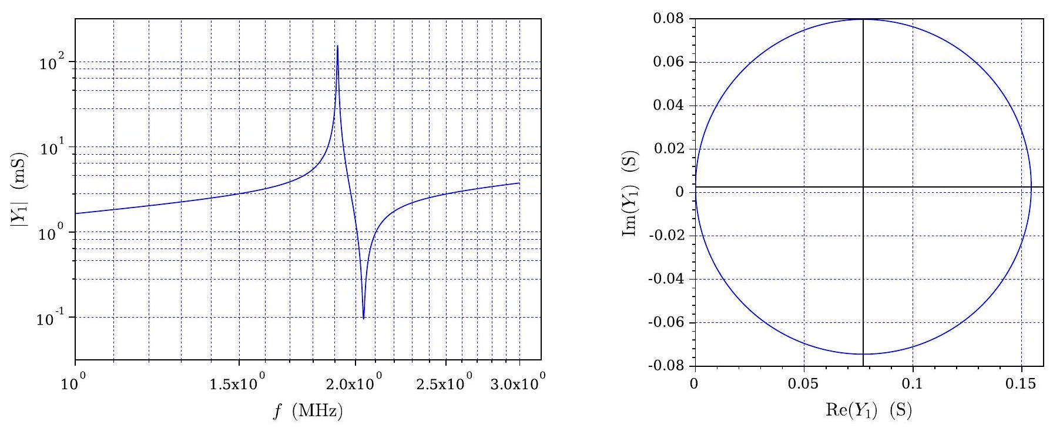
Figure 11 - Tracé de gauche : Dépendance du module de l'admittance complexe $Y_{1}$ en fonction de la fréquence, en représentation $\log_{10}−\log_{10}$. Tracé de droite : Lieu de $Y_{1}$ dans le plan complexe, paramétré par la pulsation, pour le même intervalle fréquentiel que sur le tracé de gauche. Ce lieu est parcouru dans le sens horaire, pour une évolution croissante de la pulsation.
- Estimer, à partir des tracés de la figure (11), la valeur de chacun des paramètres $R,C_{1},C$ et $L$ (il est plus aisé de suivre cet ordre). On présentera chaque calcul.
2.2 Analyse du comportement du transformateur en charge.
Le transformateur alimente maintenant une charge située au secondaire, modélisée par une résistance $R_{L}$. Cette résistance est connectée entre les points $A_{2}$ et $B_{2}$ du modèle équivalent représenté sur la figure ( $10$ ). Nous notons $Z_{2}$ l'impédance du dipôle constitué de $R_{L}$ en parallèle avec $C_{2}$ et qui forme la charge totale. Le transformateur est alimenté, au primaire, par un générateur délivrant la tension $V_{1}$ de pulsation $ω$.
En ramenant l'impédance $Z_{2}$ du secondaire au primaire, nous obtenons le schéma équivalent représenté sur la figure (12). L'élément (D) est un dipôle d'impédance $Z_{2}^{′}$ représentant la charge totale transférée au primaire.
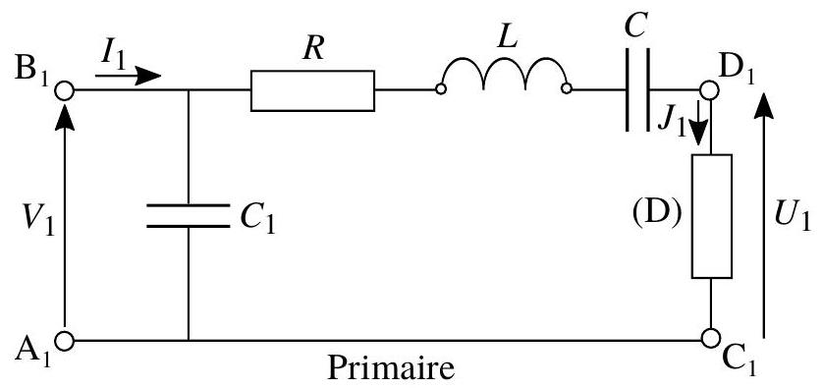
Figure 12 - Modèle électrique du transformateur dont la charge totale a été ramenée au primaire, sous la forme du dipôle (D).
- En s'appuyant sur les relations de transformation des tension et courant $U_{2}=mU_{1}$ et $J_{2}=J_{1}/m$, exprimer $Z_{2}^{′}$ en fonction de $Z_{2}$. Caractériser les éléments $R_{L}^{′}$ et $C_{2}^{′}$ constituant le dipôle (D) si l'on conserve la même structure de l'impédance, c'est-à-dire si ces deux éléments sont disposés en parallèle.
- En vue d'analyser plus aisément le comportement du transformateur en charge, nous transformons la structure parallèle du dipôle (D) en une structure série. Ainsi, l'association en parallèle des éléments $R_{L}^{′}$ et $C_{2}^{′}$ est équivalente à l'association en série de la résistance $R_{s}$ et la capacité $C_{s}$ définies par les relations :
$$\left\{\begin{matrix}R_{s}=\frac{R_{L}/m^{2}}{1+{\left(R_{L}C_{2}ω\right)}^{2}} \\ C_{s}=m^{2}C_{2}\frac{1+{\left(R_{L}C_{2}ω\right)}^{2}}{{\left(R_{L}C_{2}ω\right)}^{2}}\end{matrix}\right.$$
Il s'agit de placer le transformateur en charge sur le point de fonctionnement choisi. Ce choix repose souvent sur une condition de transfert maximum de puissance à la charge ou de gain en tension maximal. Pour cela, à fréquence fixée, on peut ajuster la valeur de la résistance $R_{L}$. On peut également, pour une valeur fixée de cette résistance, agir sur la fréquence.
32. En ne prenant pas en compte la dépendance de la résistance $R_{s}$ avec la pulsation, exprimer la pulsation de résonance en courant, notée $ω_{r}$, de la branche constituée des éléments $R,L,C,R_{s}$ et $C_{s}$ en série. Exprimer, pour $ω=ω_{r}$, la puissance $^{4}P_{2}$ transmise à la charge $R_{L}$, en fonction de $R,R_{s}$ et $\left|{\underline{V}}_{1}\right|$.
33. Définir à quelle condition cette puissance est maximale, pour une amplitude de la tension d'entrée $V_{1}$ fixée.
34. Nous nous plaçons dans le cas où $m≥1$ et nous considérons que $C_{2}≫C$. Discuter qualitativement la condition précédente vis-à-vis de la résistance $R_{L}$.
2.3 Alimentation d'une lampe fluorescente à cathode froide par un transformateur piézoélectrique.
L'alimentation d'une lampe fluorescente à cathode froide (LCF), utilisée notamment pour le rétro-éclairage des écrans plats à cristaux liquides, constitue une application courante du transformateur piézo-électrique. Une LCF se présente comme une ampoule cylindrique d'un diamètre de quelques millimètres et d'une longueur de plusieurs centimètres (se reporter à la figure (13)). Elle est alimentée par un transformateur piézo-électrique piloté par un dispositif électronique fournissant la tension $V_{1}$, de fréquence $f$, à son primaire. Ce dispositif électronique, à partir du suivi de la valeur efficace du courant $I_{2}$ traversant la lampe, amène le système transformateur-LCF sur le point de fonctionnement choisi.
Figure 13 - Photographie d'une lampe fluorescente à cathode froide (fabrication par JKL Components Corporation).
$→$ Une LCF présente une caractéristique courant-tension non-linéaire. Le tracé de gauche de la figure (14) représente la dépendance de la tension efficace $V_{2} ^{\text{eff }}$ entre ses bornes en fonction du courant efficace $I_{2}$ eff qui la traverse. Le tracé de droite représente la dépendance de la résistance $R_{L}$ de la lampe en fonction de $I_{2} ^{\text{eff }}$. Cette résistance a été définie par le rapport $V_{2} ^{\text{eff }}/I_{2} ^{\text{eff }}$. La valeur de la tension efficace $V_{2} ^{\text{eff }}$ doit atteindre un certain seuil, appelé tension d'amorçage, pour initier l'allumage. Après l'amorçage, la tension $V_{2}$ eff décroît avec le courant $I_{2} ^{\text{eff }}$.
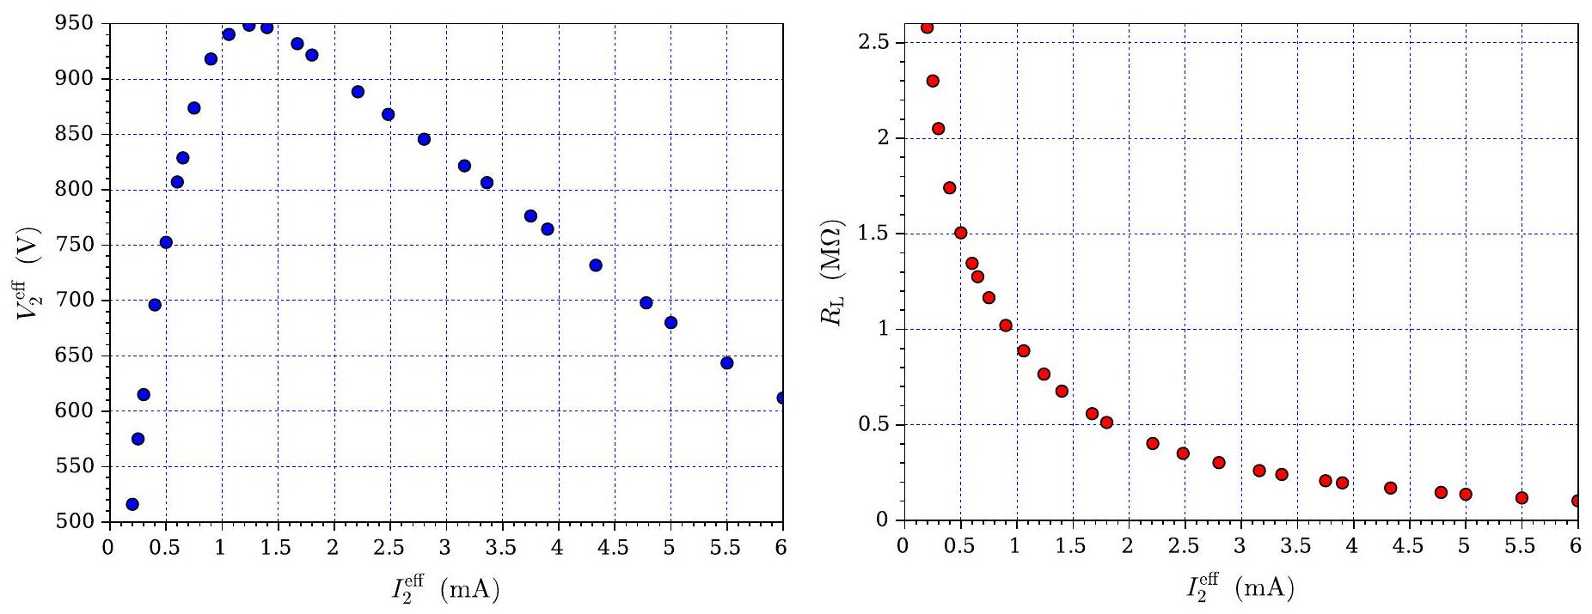
Figure 14 - À gauche : caractéristique courant-tension d'une LCF. À droite : dépendance de sa résistance, définie par le rapport $V_{2} ^{\text{eff }}/I_{2} ^{\text{eff }}$, avec le courant efficace la traversant.
$→$ Le transformateur piézo-électrique est caractérisé par la dépendance de la valeur efficace $V_{2} ^{\text{eff }}$ de sa tension de sortie avec la fréquence $f$, paramétrée par la résistance $R_{L}$ qui le charge. La figure (15) représente cette dépendance pour $V_{1} ^{\text{eff }}=15 V$ et les valeurs : $R_{L}=140;200;300;500$ et $750kΩ$.
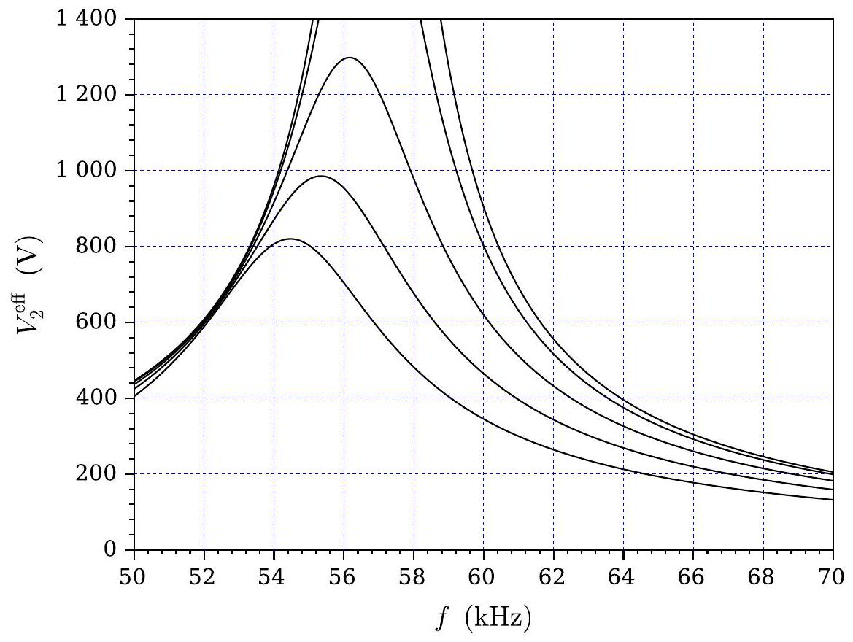
Figure 15 - Tension efficace $V_{2} ^{\text{eff }}$ de sortie du transformateur en fonction de la fréquence $f$ pour $V_{1} ^{\text{eff }}=15 V$ et différentes valeurs de la charge : $R_{L}=140;200;300;500$ et $750kΩ$. En suivant cet ordre, les maxima des courbes vont croissant.
$→$ Le système transformateur-LCF présente les caractéristiques générales suivantes:
- Valeur efficace de la tension au primaire : 15 V ;
- Tension efficace d'amorçage : 950 V ;
- Tension efficace nominale : 680 V ;
- Courant efficace nominal : 5 mA ;
$→$ Le dispositif électronique de pilotage peut faire varier la fréquence $f$ dans la plage $\left[f_{min},f_{max}\right]$ où $f_{min}=$ 50 kHz et $f_{max}=70kHz$. Dans la situation initiale, la lampe est éteinte et $f=f_{max}$.
- Reproduire (approximativement) la figure (15) et $y$ placer (toujours approximativement) le point $P_{0}$ correspondant à la situation initiale. Réaliser cette figure suffisamment grande, elle sera réutilisée dans la suite.
- Le dispositif électronique réduit alors progressivement la fréquence pour atteindre le point $P_{1}$ correspondant à l'amorçage. Placer ce point (approximativement) sur la figure précédente en justifiant sa position. Indiquer la valeur $f_{1}$ de la fréquence correspondante.
- Il s'agit enfin d'atteindre le point de fonctionnement $P_{2}$ correspondant au régime nomimal. Placer ce point (approximativement) sur la figure précédente en justifiant sa position. Préciser comment doit être ajustée la fréquence depuis la situation $P_{1}$. Indiquer la valeur $f_{2}$ de la fréquence correspondante.
- C'est en 1956 que Charles A. Rosen conçoit le premier transformateur piézo-électrique. Il le réalisa à partir d'un barreau de titanate de baryum. Ce type de transformateur est aujourd'hui de plus en plus utilisé dans les dispositifs nomades nécessitant une forte miniaturisation et des tensions élevées.
3 Oscillateur électrique utilisant un élément piézo-électrique.
Le couplage électromécanique particulier s'établissant dans un matériau piézo-électrique peut être mis à profit dans la conception d'oscillateurs devant présenter une grande stabilité en fréquence. Ces oscillateurs fournissent la base de temps des horloges de précision. Un élément piézo-électrique, généralement un quartz, est alors intégré dans un filtre formant la chaîne de retour d'un système bouclé particulier. La figure (16) représente la structure du système linéaire électrique à partir duquel sera réalisé un tel oscillateur. Elle comporte :
- Un amplificateur de tension (élément actif) de résistance d'entrée $R_{e}$, de résistance de sortie $R$ et de gain en tension à vide $G_{0}\left(G_{0}=Cste∈R\right)$ (c'est donc le gain à courant de sortie $I$ nul);
- Un pont d'impédances ( $Z_{1},Z_{2},Z_{3}$ ) ayant vocation à former un filtre.
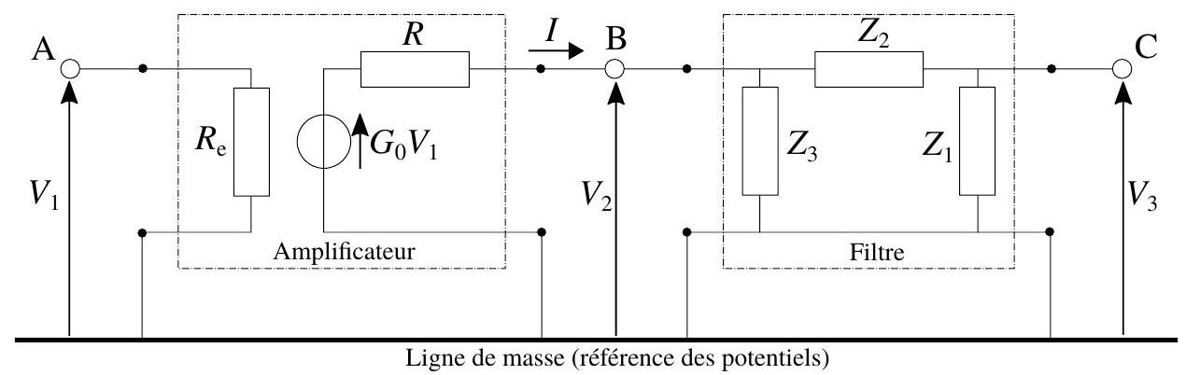
Figure 16 - Système linéaire électrique composé d'un amplificateur ( $G_{0},R_{e},R$ ) suivi d'un filtre ( $Z_{1},Z_{2},Z_{3}$ ).
Nous notons $p(p∈C)$ la variable de Laplace. Les grandeurs $V_{1}=V_{1}(p),V_{2}=V_{2}(p),V_{3}=V_{3}(p)$ et $I=I(p)$ représentent les grandeurs symboliques associées aux tensions $v_{1}=v_{1}(t),v_{2}=v_{2}(t),v_{3}=v_{3}(t)$ et au courant $i=i(t)$. Les impédances $Z_{i}=Z_{i}(p)$ sont des grandeurs complexes.
Il s'agit ici d'étudier le principe d'un oscillateur à quartz et de définir quel rôle particulier ce dernier joue.
38. Établir la relation liant les grandeurs d'entrée $V_{1}$ et de sortie $V_{3}$. Nous l'écrirons sous la forme :
$$\frac{G_{0}}{R}V_{1}=YV_{3}$$
L'admittance $Y$ est à exprimer en fonction des impédances $Z_{i}$ et de la résistance $R$.
$→$ On pourra d'abord égaler les expressions du courant I, vu d'une part comme sortant de l'amplificateur, vu d'autre part comme entrant dans le filtre.
- Le point C du circuit est connecté au point A , bouclant ainsi le système sur lui-même. Nous supposons par ailleurs que la valeur de la résistance d'entrée $R_{e}$ est suffisamment élevée pour que l'on puisse considérer que la relation (17) liant $V_{1}$ et $V_{3}$ reste utilisable (hypothèse $H\left(R_{e}\right)$. Il s'agit de définir la nature (c'est-à-dire le comportement) des solutions $v_{i}=v_{i}(t)$, dans ces conditions.
- Indiquer à quelle condition, portant sur les composants du système, l'hypothèse $H\left(R_{e}\right)$ est justifiable.
- Former, à partir de la relation (17), l'équation dont la variable $p$ est alors solution. Rappeler le lien existant entre la variable complexe $p$ et la nature des solutions d'un système linéaire en régime libre.
- Nous recherchons à quelle condition il existe des solutions particulières pour lesquelles $p=jω(ω∈R)$. Par ailleurs, les impédances du pont sont maintenant supposées être purement imaginaires (situation idéalisée par l'absence d'effet dissipatif). Nous les notons alors $Z_{i}(jω)=jS_{i}(ω)\left(S_{i}∈R\right)$.
- Établir que cette condition se traduit par deux relations pouvant se mettre sous la forme :
$$\left\{\begin{matrix}F\left(S_{1},S_{2},S_{3}\right)=0 \\ G\left(S_{1},S_{2},G_{0}\right)=0\end{matrix}\right.$$
On explicitera chacune des fonctions $F$ et $G$.
Indiquer pourquoi la résistance $R$ n'intervient pas dans cette condition.
- Nous notons $K_{2}=S_{2}/S_{1}$ et $K_{3}=S_{3}/S_{1}$.
- Établir que le système d'équations (18) conduit aux deux égalités :
$$\left\{\begin{matrix}K_{2}=G_{0}−1 \\ K_{3}=−G_{0}\end{matrix}\right.$$
- Nous nous plaçons dans le cas où $G_{0}<0$ (gain fixé) et nous choisissons l'impédance $Z_{1}$ telle que $Z_{1}=1/\left(jC_{1}ω\right)$ (capacité $C_{1}$ fixée).
- Identifier et caractériser le dipôle d'impédance $Z_{3}$.
- Le dipôle d'impédance $Z_{2}$ est un quartz. Il est caractérisé par la dépendance $S_{2}=S_{2}(ω)$ représentée sur la figure (17). La grandeur $ω_{p}$ est la pulsation de résonance parallèle (ou "résonance bouchon") du quartz. Elle correspond ici à la fréquence $f_{p}=1MHz$.
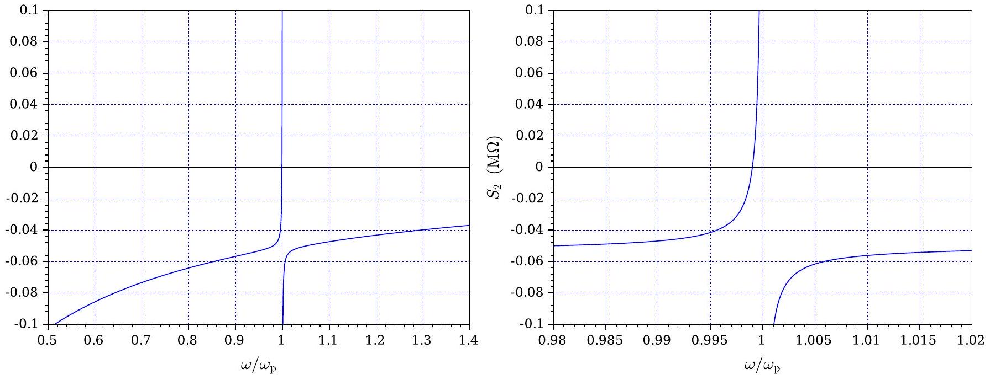
Figure 17 - Dépendance $S_{2}=S_{2}(ω)$ pour le quartz d'impédance $Z_{2}=jS_{2}$. Le tracé de droite est un agrandissement horizontal de la zone centrale du tracé de gauche. Afin que ces tracés restent exploitables, les cadres graphiques ont été restreints verticalement. L'échelle des ordonnées est commune aux deux tracés.
- Indiquer comment déterminer, à partir de la figure (17), la pulsation d'oscillation du système bouclé. Estimer numériquement l'écart relatif $Δω/ω_{p}$ dans lequel cette pulsation se situe.
- Justifier qu'il était possible d'utiliser une bobine (non résistive, afin de rester dans le cadre de cette étude), à la place d'un quartz. Préciser alors quel est l'intérêt du choix d'un quartz.
$◻$ Lorsqu'un tel oscillateur est utilisé comme base de temps étalon il devient nécessaire de le stabiliser thermiquement afin de limiter la dérive des caractéristiques mécaniques du quartz. Ces systèmes contrôlés en température sont connus sous le nom de Oven Controlled Crystal Oscillator ou OCXO.


  - La somme de ces charges restant, bien sûr, nulle.
  - Nous supposons que les surfaces extrêmes de cet assemblage restent immobiles.
  - Naturellement, les deux électrodes mobiles sont isolées électriquement l'une de l'autre.
  - Il s'agit donc de la puissance active.

